7 способов снизить «коронавирусную тревожность»
Кто бы мог подумать, что такому количеству людей, привыкших к активной социальной жизни, придется сидеть в четырех стенах? Как упорядочить мысли, снизить тревожность и научиться жить в ситуации неопределенности из-за коронавируса? Ведущие эксперты по профилактике повышенной тревожности выделили 7 эффективных советов.
- Ловить депрессивные мысли
Не все осознают свою тревогу, уверяют эксперты. И не все переживают из-за самого коронавируса. Сейчас у многих перестраивается сама жизнь, стремительно меняется ее уклад.
Переживать — это нормально. Этот животный инстинкт при столкновении с опасностью не дает нам расслабиться. Находясь в тонусе, мы бросаем силы на решение проблемы. Но все хорошо в меру.
Если постоянно крутить в голове депрессивные мысли, то на фоне стресса они могут привести к депрессивной симптоматике. Это мысли-заблуждения, которые нужно учиться распознавать и по возможности исключать.
Одна из базовых депрессивных мыслей — о собственной беспомощности. Она чаще преследует тех, кто испугался не столько вируса, сколько перемен в жизни, которые принесла эта угроза. Например, человек вынужден сидеть дома и делать то, к чему его психика не привыкла. Еще одна такая мысль — что каждый человек представляет опасность. Она основана на убеждении, что каждый может быть носителем вируса. Также в состоянии стресса человек регулярно крутит в голове мысль: «Мне никогда не станет лучше». Для того, чтобы выйти из такого деструктивного состояния, можно послушать красивую музыку или отвлечься на выполнение физических упражнений, найти интересное занятие. Таким образом, мы восстанавливаем душевное равновесие и позитивный эмоциональный настрой. Ведь давно всем известны лечебные свойства музыки и спорта. Главное, подобрать нужную мелодию.
- Продумать план действий
Понять, чего же мы конкретно боимся, не так просто. Совет — глубже вглядываться в себя и продолжать искать ответ на заветный вопрос. Для этого требуется, в том числе, креативное мышление.
От тревоги мы устаем, она нас выматывает. Более того, отражается на работе всего организма, на каждой его клетке. Важно запомнить, что тревогу гасит хоть какая-то определенность. Подумайте, как вы будете действовать, если вдруг окажетесь в непосредственной опасности. Мышление упорядочено, а волнение хаотично. Вопросы, обращенные к себе, и искренние ответы на них помогут упорядочить хаос тревожных мыслей, сориентироваться в ситуации, продумать план действий.
Например, если человек беспокоится о своём будущем, ему нужно продумать, как организовать свою деятельность, чтобы перестроится в нужный момент и не остаться без средств к существованию. А если больше всего беспокоится о пожилых родителях — должен спланировать, как лучше всего им помочь.
- Реже смотреть и обсуждать новости
Люди стали смотреть меньше фильмов ужасов и триллеров, отдавая предпочтение комедиям. Это положительная тенденция! Но что же делать с потоком информации вокруг ситуации с коронавирусом в России и в мире, который, как лавина, несется на нас?
То, как хаотично, тревожно и, по сути, инфантильно мы отреагировали на ситуацию, в которой оказались, говорит о том, что мы не умеем защищать себя от информационных потоков, несущих угрозу для психики. Нужно понимать, что человеческий мозг не способен переработать такой массив информации. Нужно учиться ее фильтровать. Поэтому здесь будут уместны рекомендации сознательно сократить количество новостных просмотров о коронавирусе и сосредоточиться на собственных задачах. Еще важно постараться отвлечь от телевизора пожилых родственников, которые постоянно смотрят новости и считают заболевших.
- Быть активнее онлайн
Находясь в социальной изоляции, человек часто боится утратить значимость. И один из способов уменьшить этот страх — быть активнее в соцсетях. Обратная связь помогает чувствовать себя нужными и интересными окружающим.
Многие сейчас ведут уютные домашние репортажи, в которых делятся своими идеями проведения карантина, охотнее публикуют личную информацию. Те же смешные видео на тему самоизоляции для них — подтверждение того, что они все делают правильно, что нашли верный вариант проведения карантина, и их пример может помочь другим.
Когда мы переживаем какое-то событие поодиночке, каждый у своего монитора, нам кажется, что мы в опасности. А когда мы пытаемся каким-то способом объединиться и понять, что мы такие не одни, наша тревога снижается в разы. Нам важно осознавать, что мы что-то делаем вместе, принимаем участие в изменении ситуации.
- Приступить к отложенным делам
Период самоизоляции — самое время приступить к делам, которые мы по разным причинам долгое время откладывали — книгам, кулинарным курсам, виртуальным экскурсиям…
Любой новый путь начинается с момента, когда мы не знаем, что делать. То, что мы сейчас переживаем, по сути — репетиция модели поведения человека будущего. Наверняка вы слышали от футурологов, что в будущем люди будут иметь больше времени, поскольку будут меньше заняты непосредственным трудом. Сейчас у нас есть возможность научиться распоряжаться своим временем в соответствии с положением, в котором находимся, ведь это только начало, поэтому возникают сложности. В дальнейшем, когда мы научимся многому в этот переходный период, будет намного легче. Это время, которое как будто замедлилось для нас, следует воспринимать как передышку. Когда мы научимся грамотно использовать время на самих себя, станем лучше понимать, кто мы такие и куда идем. И тогда это время подарит нам взрыв новых идей, написанных книг и т. п. Эксперты говорят, что это то самое время, когда человечество будет взрослеть психологически, осознает ценность знаний из области психологии и биологии.
- Фильтровать полезный контент
Сейчас самое время задуматься, чем мы сможем заполнить освободившееся время в будущем, не ограничиваясь просмотром сериалов.
Перед нами открылось огромное количество доступных сервисов, которые помогают не загрустить и чем-то наполнить свое время. Но очень важно осознавать ценность конкретного ресурса именно для вас. Что мне принесет большую пользу? Зачем мне смотреть картины Босха? Что полезного я почерпну из сериала о Фрейде? То, что вы делаете, даже откладывая, должно служить вашим основным целям.
- Следить за режимом сна и питания

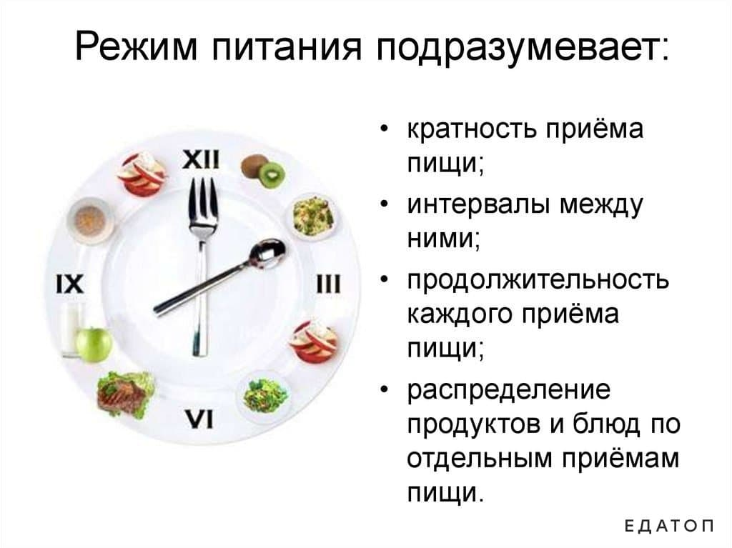

Еще одна важная задача на период самоизоляции — не дать переживаниям негативно отразиться на питании и сне.
У 90% людей, находящихся в стрессе или депрессии, нарушается сон. Очень важно спать хорошо. И если вы уже заметили у себя нарушения сна на фоне переживаний, пожалуйста, не откладывайте этот вопрос, а обратитесь к онлайн-специалистам. Также многие в состоянии стресса начинают больше есть. Иногда тревожность маскируется чувством апатии и пустоты. И здесь тоже нужно задать себе вопросы и докопаться до первопричины — какие неосознанные мысли тянут вашу руку к холодильнику.
На днях сервис DocDoc запустил горячую линию, посвященную коронавирусу. По телефону: 8(800)707-85-72 терапевты и психологи дают консультации. Они работают круглосуточно 7 дней в неделю. Также можно проконсультироваться с врачами в мобильном приложении DocDoc. Плюс ко всему портал постоянно пополняется новыми онлайн-лекциями.

Счастье от общения!
Вот мои ладошки.
Я своим общением
Поделюсь немножко.
Всем нам очень важно
С мыслью просыпаться,
Что жива надежда…
И нельзя сдаваться!

Будем с вами чатиться,
В Яндексе учиться.
Видеообщение –
Тоже пригодится…!

